**Отчет**

**о проведенных мероприятиях, посвященных 100-летию создания комиссии по делам несовершеннолетних и защите их прав**

**в МБОУ «Ахкинчу-Барзоевская СШ»**

**за ноябрь 2017г.**

|  |  |  |  |
| --- | --- | --- | --- |
| **№** | **Мероприятия** | **Сроки проведения** | **Ответственные** |
| 1. | Семинар на тему: «Система работы администрации школы по профилактике правонарушений» | 23.11.2017г. | Социальный педагог Джамбекова Э.М. |
| 2. | Конкурс рисунков  «Мир детства» | В течения месяца | Учитель ИЗО Борзиев А.А. |

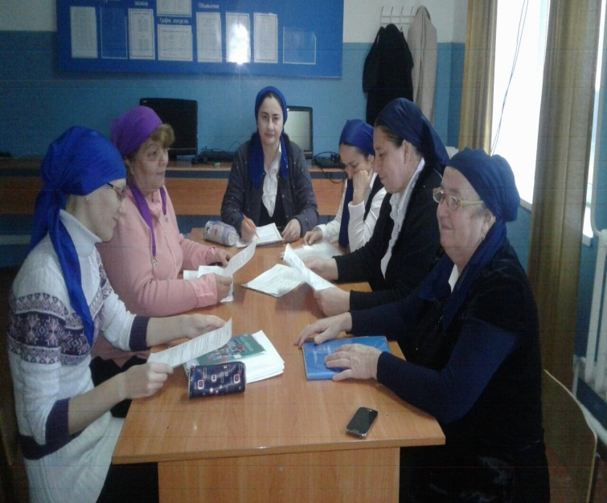 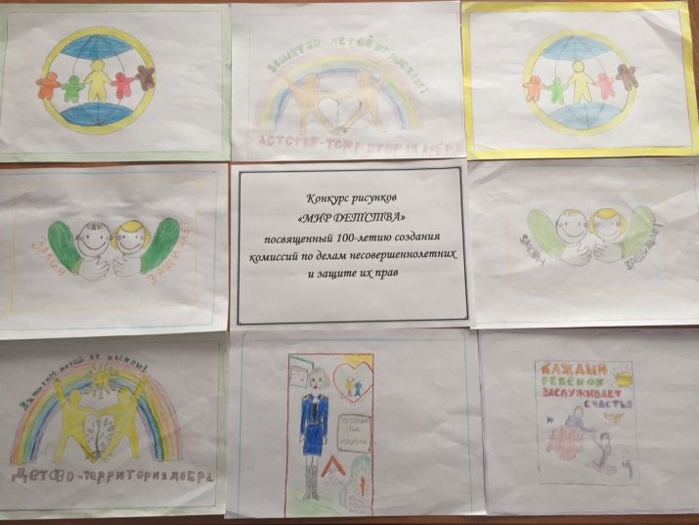

Социальный педагог Джамбекова Э.М.